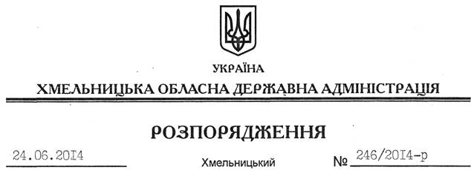

Про надання дозволу щодо постановки на квартирний облік

Розглянувши клопотання квартирно-експлуатаційного відділу м. Хмельницький Західного Територіального КЕУ від 17.06.2014 року № 1735 про надання дозволу щодо постановки на квартирний облік за місцем проживання працівників цієї установи Маркітана А.В., Соболєвої А.А. до спливу дворічного терміну проживання та реєстрації місця проживання у місті Хмельницький, встановленого пунктом 3 спільної постанови виконавчого комітету обласної ради народних депутатів та президії обласної ради професійних спілок від 02 січня 1985 року № 8, за погодженнями з президією федерації професійних спілок Хмельницької області (постанови від 17.06.2014 року № П-54-2, № П-54-3):
дозволити постановку на квартирний облік у виконавчому комітеті Хмельницької міської ради до спливу дворічного терміну проживання та реєстрації місця проживання у місті Хмельницький Маркітана Андрія Вікторовича, Соболєвої Альони Анатоліївни.

Голова адміністрації Л.Прус

